***Cvičení na měřítko mapy***

Zde mám pro vás několik příkladů na procvičení měřítka map. Vyzkoušejte si, procvičujte v následujícím týdnu, až budete opět ve škole, si na měřítko map dáme prověrku.

1. V jednom ze svých atlasů najděte na mapě světa následující místa, změřte pravítkem jejich vzdálenost a díky měřítku mapy spočítejte jejich vzdálenost ve skutečnosti.

Hledaná místa jsou:

* **ostrov Tasmánie** (pod Austrálií) a **ostrov Cejlon** (pod Indií)

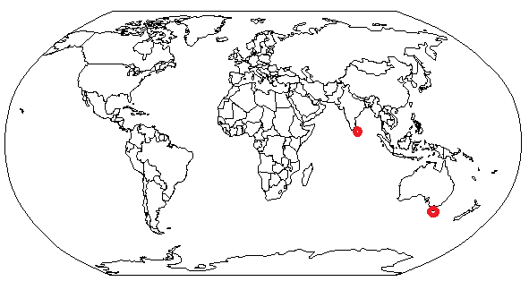

* **Velikonoční ostrov** (vedle Jižní Ameriky) a **Havajské ostrovy**

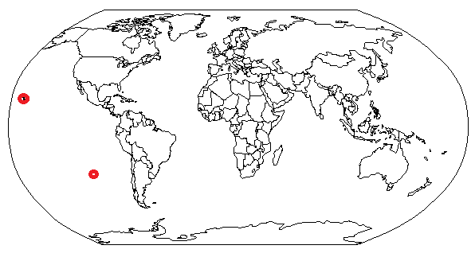

1. Vyzkoušejte si to ale i s jinou mapou, s jiným měřítkem. V atlase Afrika, Austrálie a Oceánie si nalistujte politickou mapu Afriky a v ní změřte pravítkem vzdálenost následujících města díky měřítku mapy spočítejte jejich vzdálenost ve skutečnosti.

Hledaná města jsou:

* **Káhira** (v Egyptě) a **Tárabulus**/Tripolis (v Libyi)

